ВМ за 3 четверть. Практическая работа по теме «Единицы времени»
учени ___ 4 «__» класса, _____________________________________________
Основная часть.
- Напиши, сколько времени показываю часы?
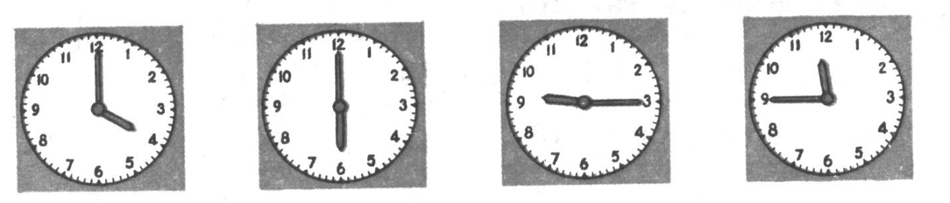
________________________________________________________________
1.пятнадцать минут десятого
4.без пятнадцати двенадцать
3. восемнадцать часов
2. шестнадцать часов

- Соотнеси время записанное на карточке с временем на часах. Рядом с часами поставь цифру.
- Около высказывания поставь «+» если оно верно и « - » если неверно.
1 час в двадцать четыре раза меньше, чем 1 сутки.
1 минута в 60 раз больше, чем 1 секунда.
1000 лет — это 1 век.
1958 год — это 20 век.
3 месяца — это 100 суток.
26 часов — это одни сутки.
80 секунд — это одна минута и 20 секунд.
- час 25 минут — это 125 минут.
2 минуты больше 120 секунд.
- Сравни величины:
2ч. 30 мин. … 150 мин. 170 мин. … 960 с. 55 мин. … 1 час
- Переведи.
8 ч 25 мин = …….. мин 3 года 5 мес = ……. мес.
325 мин = … ч. …. мин 28 сут = …. нед.
- сек = … мин. …. сек 2 века 17 лет = ……. лет
Дополнительная часть.
- Вычисли.
2 ч 45 мин ● 4 =

3ч 55 мин + 2ч. 20 мин =
- ч 15 мин – 45 мин =
- Запиши величины в порядке возрастания:
61 сек, 32 ч, 34 мин, 1 мин, 1 сут. ____________________________________
- Реши задачи.
Экскурсия закончилась в 14 ч. Когда началась эта экскурсия, если она продлилась 6 ч?

Занятия в музыкальной школе длятся по 30 минут каждое, а перемены между ними – по 10 минут. В 14:00 началось первое занятие. Во сколько закончится второе занятие?

На железнодорожном вокзале билет на обратный путь можно купить в кассе за 45 суток. Какого числа нужно придти в кассу, если билет нужен на 27 мая. Какой это день недели?

